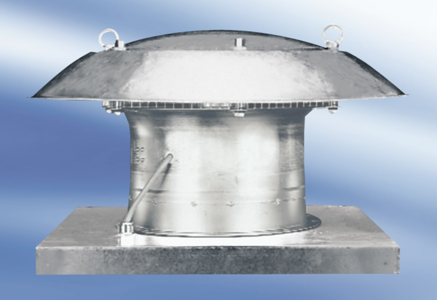Axialer Dachventilator DZD30-4AVerpackungseinheit: 1 StückSortiment:
Artikelnummer: 0087.0415Hersteller: MAICO

